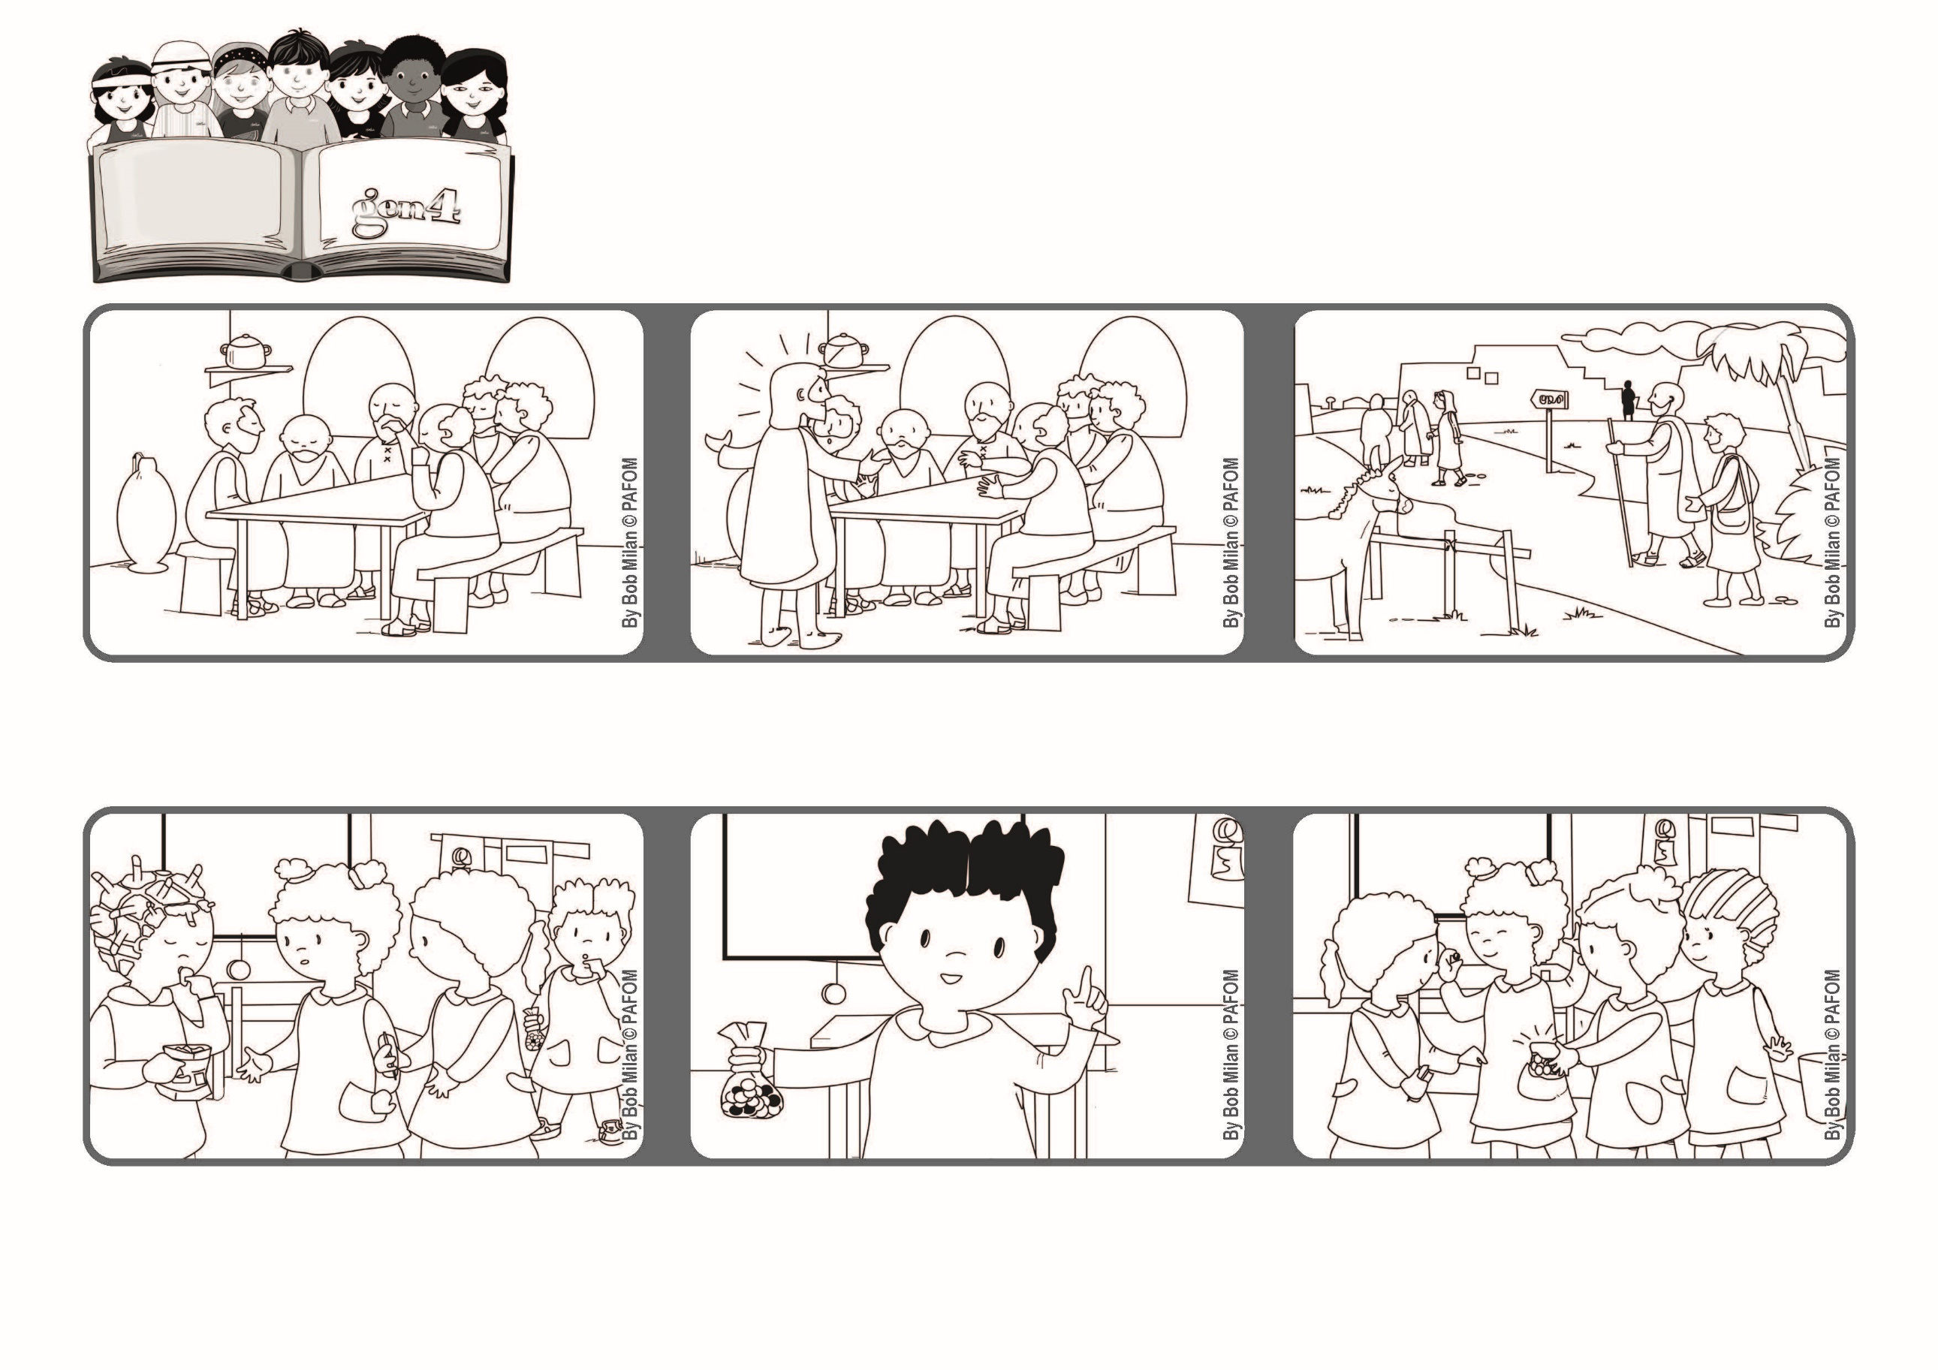

**2022年4月**

**普世博愛運動**



**生活**

**聖言**

**「****你們往普天下去，向一切受造物宣傳福音。」 (谷 16,15).**

**我們給每個人帶來喜樂**

**我把糖果分給大家，我的同學都很高興，**

**我也很高興。」**

**可是，她繼續自己一個人吃，不給其他的人。後來，我想起了我帶來了一些糖果，就拿出來分給大家。**

**來自中非共和國的妮珂的經歷：**

**「我班上的一個小女孩在吃薯條。另一個**

**同學感到飢餓，向她要一些來吃。**

**伯多祿和其他門徒走遍各地，讓每個人都知道耶穌的愛，並令我們生活幸福。**

**復活的耶穌出現在他們中間，安撫他們，鼓勵他們說出他們所見所聞。**

**耶穌死後，門徒聚集在樓上的房間裡，他們**

**悲傷地想著所發生的事情。**

**”© PAFOM, Disegni e testo a cura del Centro Gen4”**

**第四代新青 (Gen4) 是生活普世博愛運動精神的小朋友，創始人是盧嘉勒女士 (Chiara Lubich) 。**